Lección 5: Forma desarrollada de los números
- Representemos números de tres dígitos como la suma del valor de cada dígito.

Calentamiento: Verdadero o falso: El valor de los dígitos
En cada caso, decide si la afirmación es verdadera o falsa. Prepárate para explicar tu razonamiento.
- $800+90+7=897$
- $156=50+100+6$
- $407=70+400$
- $632=22+10+600$

5.1: Expresiones y números de tres dígitos
- Andre tiene 3 centenas. Tyler tiene 5 decenas. Mai tiene 7 unidades. Ellos quieren usar una ecuación para representar la cantidad total que tienen.
- 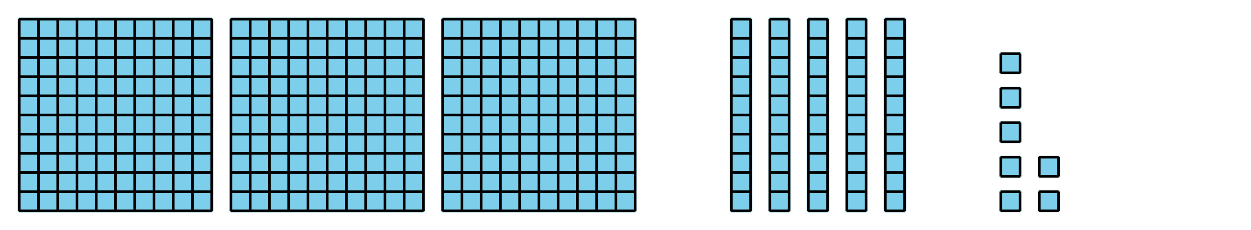
- Escribe una expresión que represente la suma de sus valores.
- __________ + __________ + __________
- Escribe el valor total como un número de tres dígitos:
- _______________
- Escribe cada número como la suma de centenas, decenas y unidades. Escríbelo también como un número de tres dígitos.
- 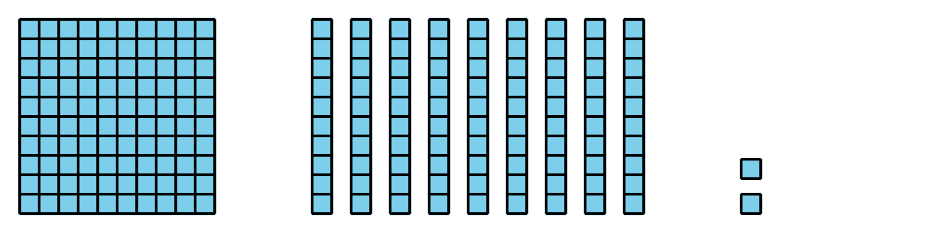
- Forma desarrollada: _________________________
- Número de tres dígitos: _________________________
- 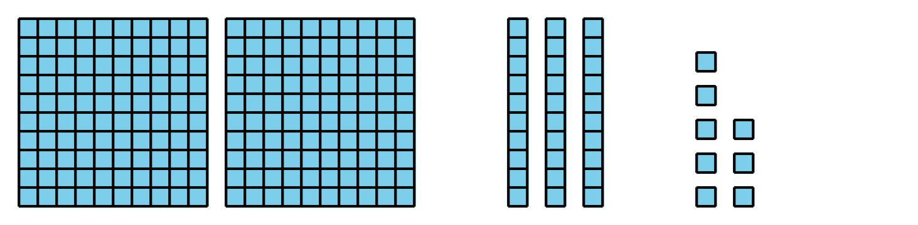
- Forma desarrollada: _________________________
- Número de tres dígitos: _________________________
- 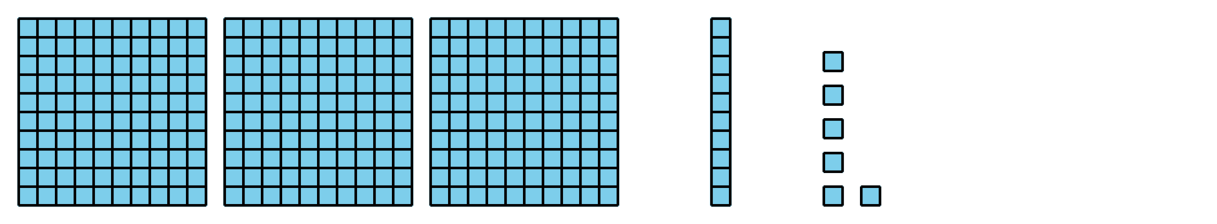
- Forma desarrollada: _________________________
- Número de tres dígitos: _________________________
- 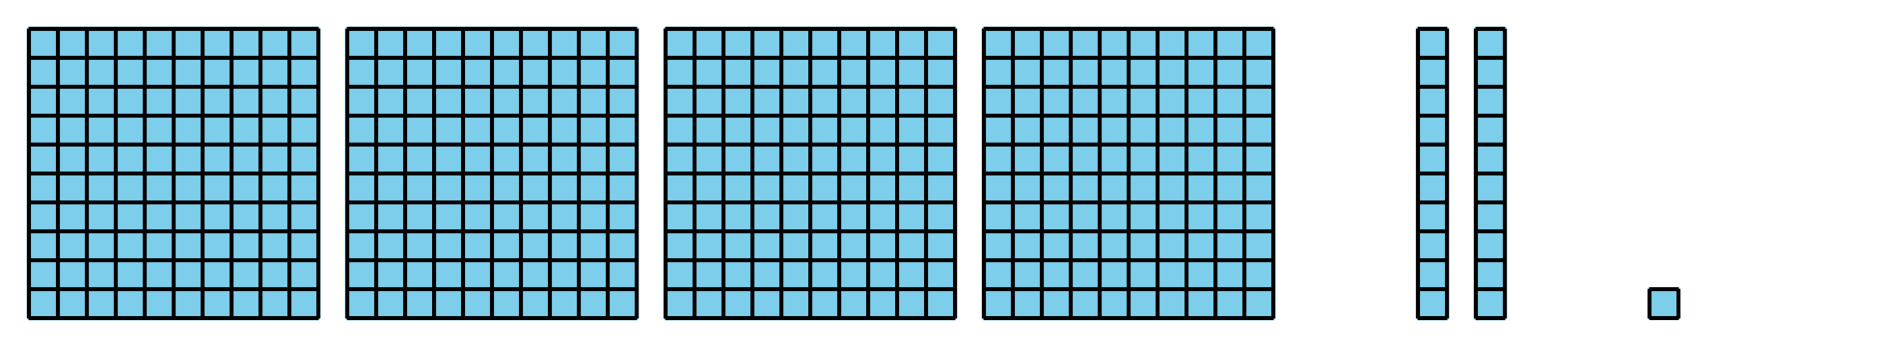
- Forma desarrollada: _________________________
- Número de tres dígitos: _________________________

5.2: Fórmalo y desarróllalo
- Lanza los dados numéricos.
- Forma el mayor número posible.
- Escríbelo como un número de tres dígitos. ___________
- Escríbelo en forma desarrollada.
- Lanza los dados numéricos.
- Forma el menor número posible.
- Escríbelo como un número de tres dígitos. ___________
- Escríbelo en forma desarrollada.
- Lanza los dados numéricos.
- Usa los mismos dígitos para hacer un número distinto al de tu compañero.
- Escríbelo en forma desarrollada.
- Escríbelo como un número de tres dígitos. ___________
© CC BY 2021 Illustrative Mathematics®

